五 寨 司 法 简 报

第 期

五寨县司法局 2024年7月24日

五寨县司法局

组织开展“行政执法大讲堂”第三十四期学习培训

为深入学习贯彻党的二十大精神和习近平法治思想，提升我省行政执法人员能力和素质，全面推进严格规范文明执法，五寨县司法局法制办按照山西省司法厅关于举办第三十四期“行政执法大讲堂”的活动要求，于2024年7月24日下午组织开展了行政执法大讲堂“第三十四期”学习培训。此次培训各大执法单位、乡镇均进行了学习培训，培训主要内容为深入学习贯彻习近平法治思想，全面推进严格规范公正文明执法，此次活动由中国政法大学法治政府研究院副院长、教授曹鎏主讲。

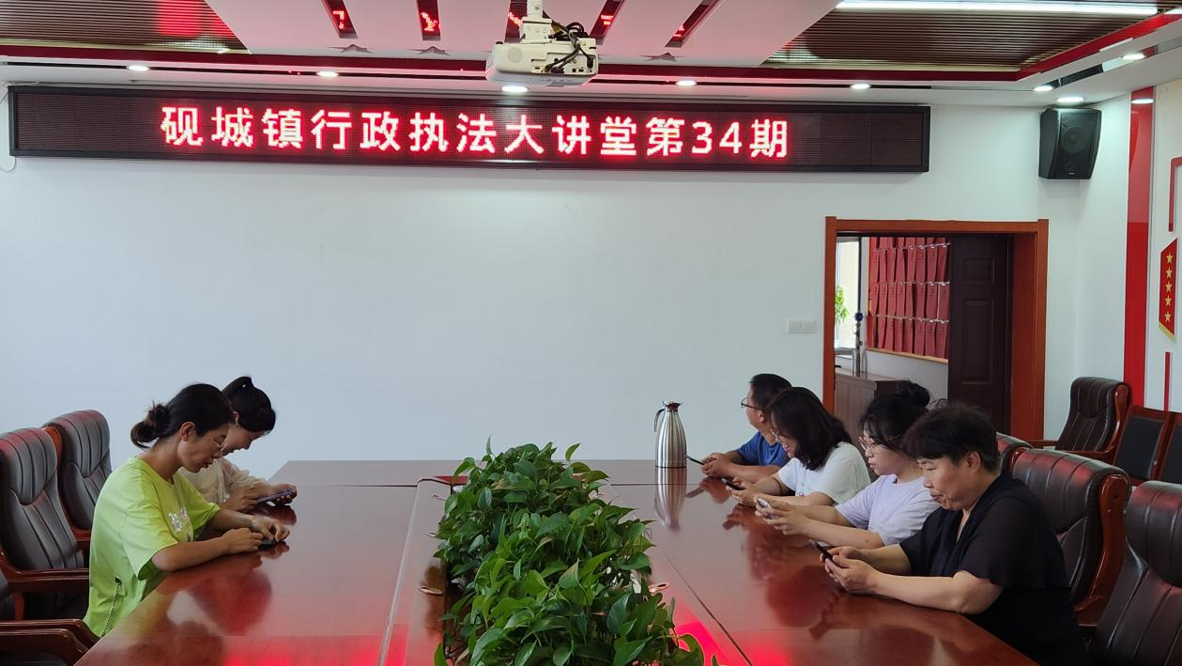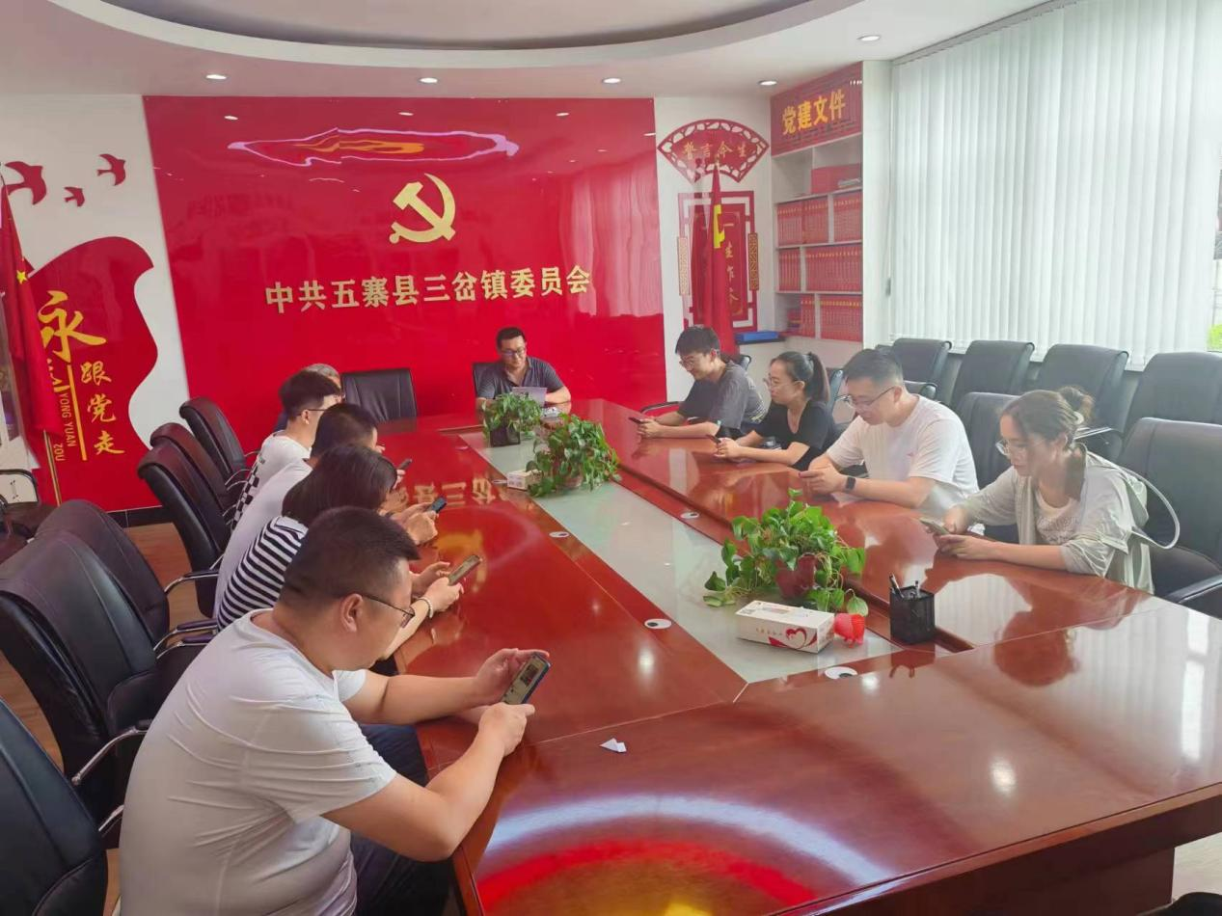

五寨县司法局

2024年7月25日